Муниципальное бюджетное образовательное
учреждение дополнительного образования
«Центр дополнительного образования детей им. В. Волошиной»
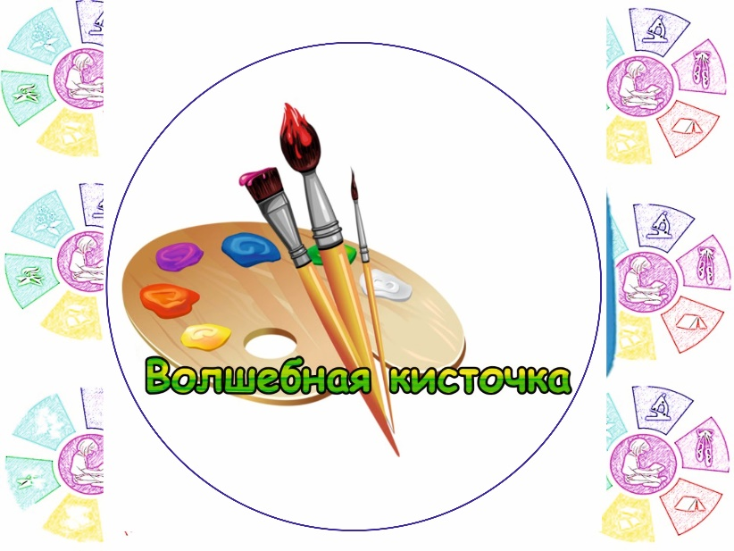

«Воспитание через творчество и для жизни»
(Обобщение опыта воспитательной деятельности
в объединении «Волшебная кисточка)

Руководитель коллектива,
педагог дополнительного образования
Патшина Виктория Владимировна

Кемерово 2026г.
Содержание
Раздел 1. Теоретические основы воспитательной деятельности в объединении «Волшебная кисточка»
1.1. Нормативно-правовое обеспечение воспитательного процесса……………..3
1.2. Современные подходы к воспитанию в дополнительном образовании…….4
1.3. Целевые ориентиры и принципы реализации программы воспитания в творческом объединении……………………………………………………………5
Раздел 2. Система воспитательной работы в объединении «Волшебная кисточка»: практика и результаты
2.1. Гражданско-патриотическое воспитание: «Наследие и память»……………7
2.2 Духовно-нравственное и эстетическое воспитание: «Красота, спасающая мир».…………………………………………………………………………………12
2.3. Трудовое и экологическое воспитание: «Природа и творчество»………….16
2.4. Ценности научного познания и самопознания: «Я исследователь»………..18
2.5. Физическое воспитание: «Здоровая спина художника»…………………….19
2.6. Работа с родителями. Воспитание семейных ценностей……………………22
Приложения……………………………………………………………………....1-80

Раздел 1. Теоретические основы воспитательной деятельности в объединении «Волшебная кисточка»
В современной социокультурной ситуации, когда на первый план выходит не просто передача знаний, а формирование личности, способной к самоопределению и социализации, воспитательная функция дополнительного образования приобретает особую значимость. Объединение «Волшебная кисточка» — это не просто студия рисования, а пространство личностного развития ребенка.
Программа воспитания является обязательной частью основных дополнительных общеобразовательных общеразвивающих программ. Модули в программе воспитания располагаются в соответствии с их значимостью в системе воспитательной работы в учреждении. Деятельность педагога образовательной организации в рамках комплекса модулей направлена на достижение результатов освоения основной образовательной программы общего образования.
Данный опыт воспитательной работы в объединении «Волшебные кисточки» представляет собой систему педагогических действий, направленных на духовно-нравственное и общекультурное развитие учащихся. Выбор темы обусловлен высокой актуальностью поиска эффективных инструментов воспитания в дополнительном образовании, соответствующих современной программе воспитания учреждения. Педагог в своей практике последовательно ориентируется на стратегические ориентиры, зафиксированные в официальных документах Министерства просвещения РФ, что позволяет обеспечить единство образовательного и воспитательного процессов и достичь планируемых личностных результатов обучающихся.
Программу воспитания в объединении «Волшебная кисточка» составляла, ориентируясь на следующие нормативные документы:
  - Нормативно-правовое обеспечение воспитательного процесса.
- Федеральный закон от 29.12.2012 №273-ФЗ «Об образовании в Российской Федерации»;
- Федеральный закон от 31.07.2020 №304-ФЗ «О внесении изменений в Федеральный закон «Об образовании в Российской Федерации» по вопросам воспитания обучающихся»;
- Распоряжение Правительства РФ от 31.03.2022 №678-р «Об утверждении Концепции развития дополнительного образования детей до 2030 года»;
- Приказ Министерства просвещения Российской Федерации от 03.09.2019 г. №467 «Об утверждении Целевой модели развития региональной системы дополнительного образования детей»;
- Приказ Министерства труда и социальной защиты РФ от 22.09.2021 №652н «Об утверждении профессионального стандарта «Педагог дополнительного образования детей и взрослых»;
- Приказ Минобрнауки РФ от 27.07.2022 №629 «Об утверждении Порядка организации и осуществления образовательной деятельности по дополнительным общеобразовательным программам».

  - Современные подходы к воспитанию в дополнительном образовании
В своей работе я опираюсь на понимание воспитания, как процесса управления развитием личности через создание благоприятных условий (среды) для самореализации ребенка.
Реализую передовые педагогические идеи, создавая оптимальные условия для раскрытия творческого потенциала каждого ребёнка, что способствует успешному развитию детей и их подготовке к самостоятельной и продуктивной жизни.
- Личностно-ориентированный подход
В рамках объединения «Волшебная кисточка» мы используем разные виды творческой деятельности, такие как живопись - освоение техники рисования гуашевыми и акварельными красками. Ученики учатся смешивать краски, чтобы получить новые цвета и оттенки, легко и уверенно пользоваться кистью, умело проводить линии в разных направлениях. Графика - знакомство с выразительными средствами графики. Например, с контрастом тёмного и светлого пятен, с вариантами создания тонового пятна в графике. Рисунок - обучение построению фигур человека и животных с правильными пропорциями, передаче характерного движения, выразительности образа. Композиция - это образная структура изображения или рисунка. Декоративно-прикладное искусство - изучение различных техник - витраж, батик, коллаж; ознакомление с народными художественными промыслами - с орнаментом Хохломы, Гжель, Мезенской росписи, Городецкой росписи, позволяя каждому ребёнку выбрать наиболее близкое направление. Этот подход ставит в центр внимания личность каждого ребёнка, учитывая его индивидуальные особенности, интересы и способности. Именно этот принцип позволяет создать условия для гармоничного развития личности ребёнка, где он чувствует себя комфортно и уверенно.
- Деятельностный подход
Деятельностный подход: «Воспитание происходит только через активную деятельность — рисование, общение, игру, проект. Деятельностный подход в преподавании изобразительного искусства предполагает активное вовлечение учащихся в творческий процесс. Педагог, использующий этот метод, стимулирует детей не просто наблюдать и запоминать, а активно действовать, создавая собственные произведения искусства. Такой подход подразумевает, что ученики не только изучают теорию, но и сразу применяют полученные знания на практике.
Для объединения «Волшебная кисточка» это означает организацию занятий, включающих разнообразные формы активности: рисование, коллаж и другие, изготовление игрушек своими руками. Всё это помогает развивать мелкую моторику, пространственное мышление, творческое воображение и художественный вкус. Педагог направляет их, помогая раскрыть творческий потенциал, учит мыслить нестандартно.
В рамках деятельностного подхода важно не только научить техническим приёмам, но и воспитать у детей желание творить, самостоятельно искать новые идеи и решения в искусстве. Педагог становится не просто источником информации, а организатором творческой деятельности, где каждый ребёнок может проявить свою индивидуальность и креативность.
Этот метод способствует развитию у детей художественного мышления, воображения и способности к самовыражению через искусство, что помогает им лучше понимать и ценить окружающий мир.
- Средовой подход
Средовой подход: «Важную роль играет среда объединения — эстетика кабинета, выставки, доброжелательная атмосфера.
В объединении «Волшебная кисточка» важную роль играет создание специальной среды имеет огромное значение для успешного воспитания. Эстетика помещения (деревянные и гипсовые фигуры), выставочные экспозиции, творческие рисунки, тёплая атмосфера способствуют формированию положительного эмоционального фона, стимулируют развитие творческих способностей и обеспечивают комфортное пространство для самовыражения. Кабинет объединения оформлен таким образом, чтобы он вдохновлял детей своим оформлением, материалами и оборудованием.
Присутствуют яркие краски, удобные рабочие места мольберты и планшеты, тематические уголки (цветовой круг), отражающие творчество.
  - Целевые ориентиры и принципы реализации программы воспитания в творческом объединении.
Руководствуясь вышеперечисленными нормативными документами и программой воспитания учреждения, были определены конкретные цели и задачи развития.
Основной целью воспитательной работы становится создание условий для становления нравственной, творческой, социально-адаптированной личности. Достижение этой цели невозможно без постановки четких задач и следования определенным принципам воспитания, которые и лягут в основу дальнейшего описания нашего опыта.
Задачи:
-Гражданско-патриотические: Формирование уважения к истории и культуре России через изучение художественного наследия.
-Эстетические: Развитие способности к эмоционально-ценностному восприятию произведений искусства и окружающего мира.
-Социальные (труд/экология): Воспитание ответственности и трудолюбия через участие в социально-значимых творческих проектах.
Принципы воспитания:
Принцип культуросообразности: знакомство с лучшими образцами мировой и отечественной живописи.
Принцип природосообразности: учет возрастных особенностей и творческих возможностей каждого ребенка.
Принцип субъектности: признание ребенка активным участником воспитательного процесса (он не просто срисовывает, а вкладывает смысл).
Принцип креативности: создание атмосферы, стимулирующей творческую инициативу.
Принцип успешности: создание ситуации успеха для каждого обучающегося через выставки, конкурсы, похвалу и т.д.»
Принцип сотворчества (педагог и дети — партнеры).
Опираясь на изложенные теоретические и нормативные положения, мною была выстроена целостная система воспитательной работы в объединении «Волшебная кисточка». Конкретные формы, методы, приемы и результаты реализации данной системы по каждому из направлений воспитания подробно представлены во втором разделе.
Воспитание в «Волшебной кисточке» представляет собой единый, неделимый процесс, в котором гражданственность, духовность, эстетика, труд, экология, познание и здоровье, переплетаясь, создают гармоничную личность, где каждое направление находит своё продолжение в другом».

Раздел 2. Система воспитательной работы в объединении «Волшебная кисточка»: практика и результаты
Воспитательная работа в объединении «Волшебная кисточка» реализуется в неразрывном единстве с учебной деятельностью в соответствии с требованиями ФГОС. Программа воспитания ориентирована на формирование личностных результатов по следующим направлениям: гражданское, патриотическое, духовно-нравственное, эстетическое, физическое, трудовое, экологическое воспитание, а также ценности научного познания. Особое внимание уделяется воспитанию у обучающихся стремления к познанию себя и окружающих людей. В соответствии с данными направлениями в творческом объединении был разработана рабочая программа воспитания.
Педагогическая концепция заключается в том, что кисточка и краски становятся для ребенка не просто инструментами для рисования, а инструментами познания мира, самовыражения и формирования гражданской позиции. Программа воспитания реализуется через урочную, внеурочную деятельность и досуговые мероприятия, интегрируя все ключевые направления, обозначенные ФГОС. Все направления воспитания переплетаются между собой, создавая
2.1. Гражданско-патриотическое воспитание: «Наследие и память»
Для воспитания гражданско-патриотических чувств, я использую следующие формы и методы: Проектная деятельность, встречи с интересными людьми, тематические беседы, посещение музеев, экскурсии, праздники посвященные памятным датам (изготовление подарочных сувениров для ветеранов (открытки и нагрудная брошь), интерактивные занятия (просмотр фильмов «Солдатик, «Россия»), участие в благотворительных акциях (письмо солдату, свеча памяти), тематические выставки, патриотические конкурсы (Приложение 1).
В рамках патриотического воспитания мы не просто рисуем открытки к 9 Мая мы запустили долгосрочный проект «Лица Победы в красках», который реализуется каждый год в нашем творческом объединении «Волшебная кисточка». Обучающиеся изучают семейные архивы, общаются с родственниками, чтобы затем создать портрет своего героя. Таким образом, рисование становится актом сохранения семейной и исторической памяти.
Например, посещение музея, где целый зал посвящён боевой славе народа, что усиливает наглядное и эмоциональное восприятие событий.
Эстетическое здесь переплетается с гражданским: мы проводим пленэры на территории исторических парков и памятников архитектуры малой родины. Ребенок учится видеть красоту родного края, а через это - беречь и уважать его историю.
Расширение представлений детей о подвигах советского народа, о защитниках Отечества и героях войны.
Проявление чувства гордости за стойкость и самоотверженность советского народа в период войны.
Формирование внимательного и уважительного отношения к ветеранам и пожилым людям, желание оказывать им посильную помощь.
Закрепление навыков продуктивной деятельности» при изготовлении портретов, оформлении альбомов «Лица войны».
Создание патриотического арт-объекта - например, в виде слова «ПОБЕДА» с размещением фотографий участников войны из семейных архивов.

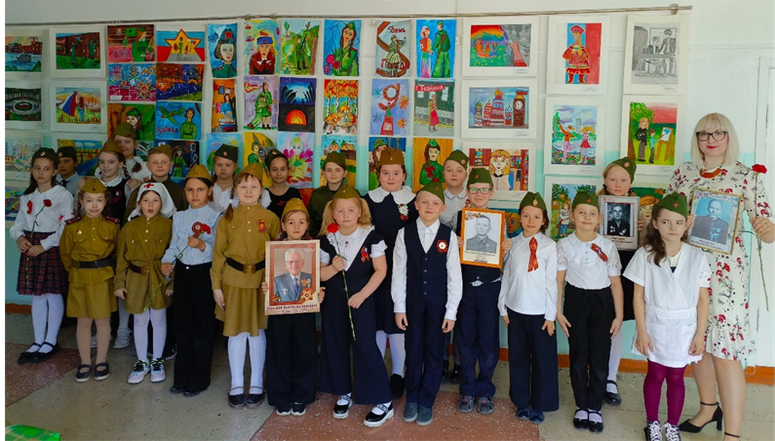

Проект «Лица Победы в красках»

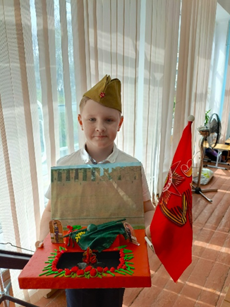
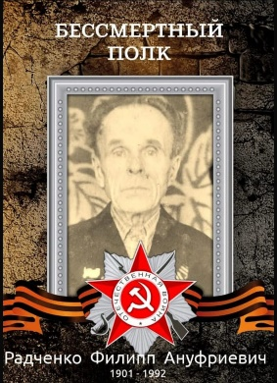

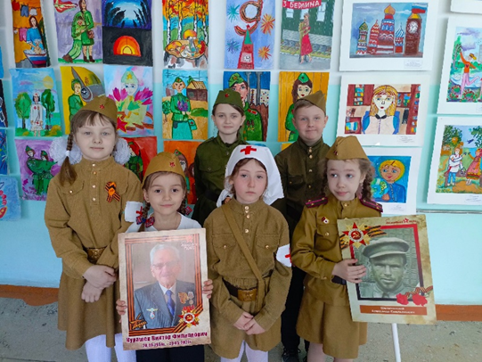
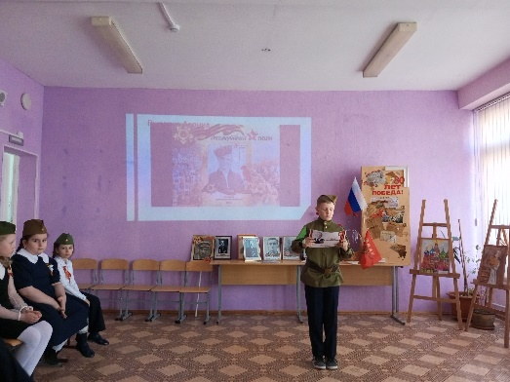

Защита проекта «Мой прадед - герой»


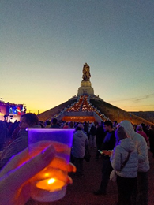

Патриотическая акция «Свеча памяти»

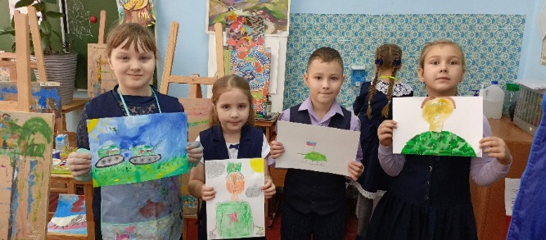
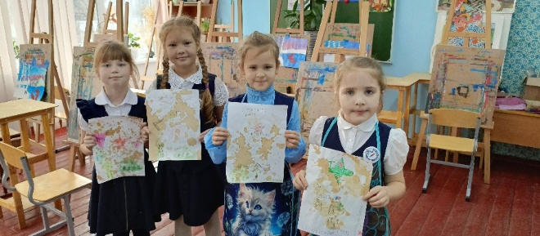

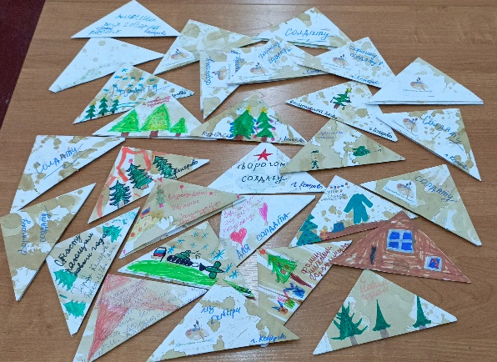

Патриотическая акция «Письмо солдату»

Наше объединение ежегодно принимает участие в данной акции.
В истории нашей страны письма всегда играли особую роль в поддержании боевого духа солдат. В годы Великой Отечественной войны полевая почта ежемесячно доставляла в Красную Армию около 70 миллионов писем — эти весточки из дома давали бойцам силы сражаться, напоминали о том, за что они борются. Участие в подобных акциях воспитывает у учащихся чувство патриотизма и гражданской ответственности, оказать моральную и эмоциональную поддержку военнослужащим Российской армии.
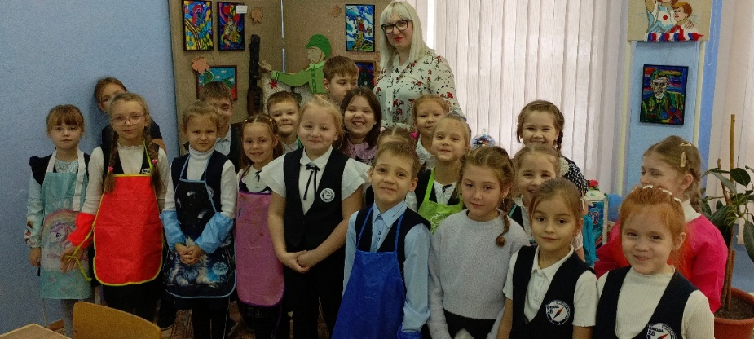

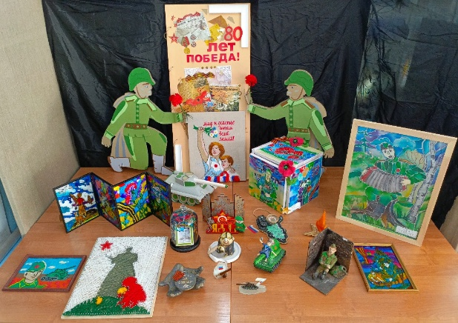

Тематические выставки «Память нужна живым».

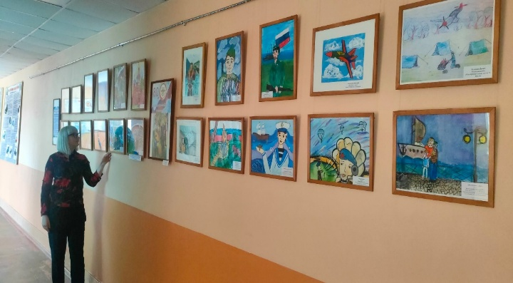
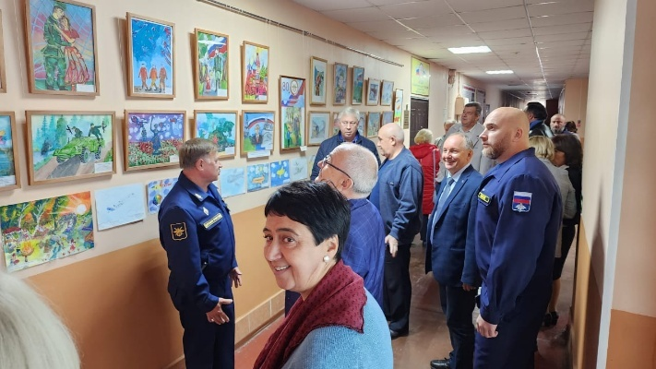

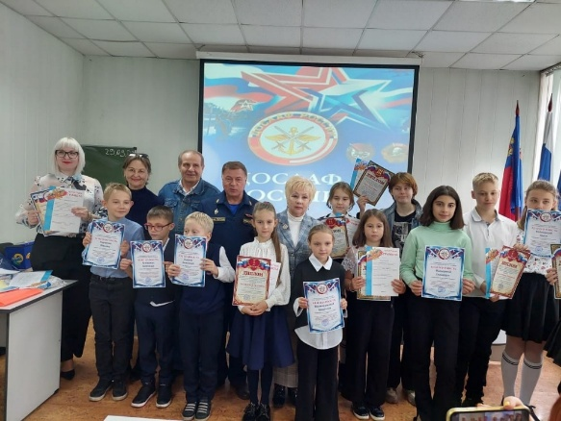

Тематические выставки и конкурсы «ДОСААФ
России - школа мужества и патриотизма»

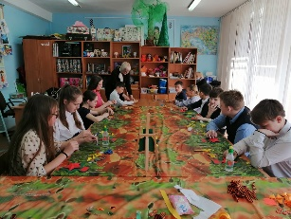
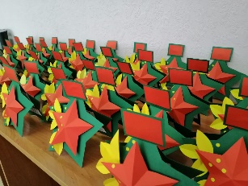

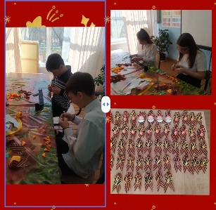
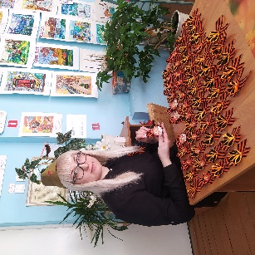

Проведение мастер – классов для учащихся школ,
посвященных памятным датам
(изготовление подарочных сувениров для ветеранов)

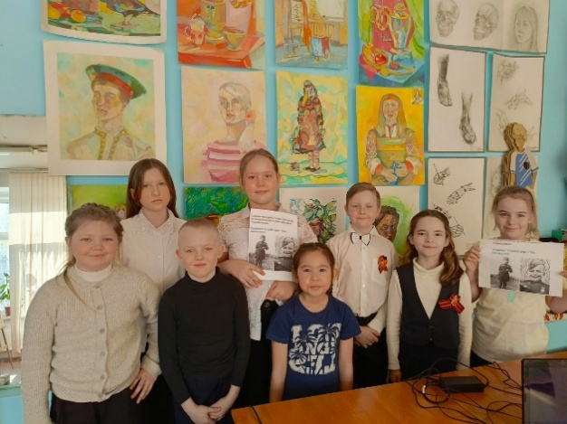
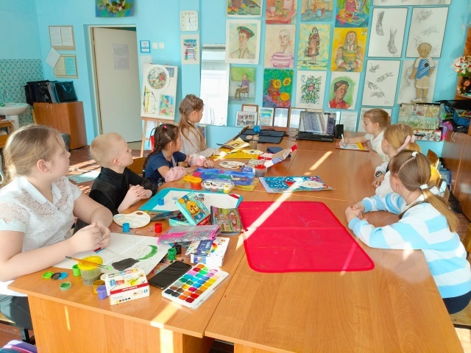

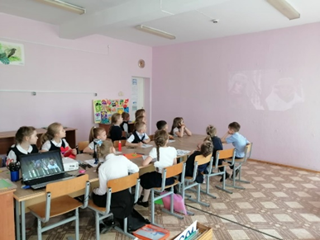
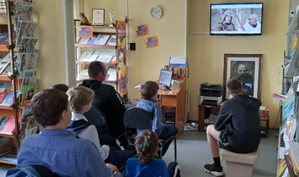

Просмотр фильма о В. Волошиной
Просмотр детских военных фильмов
2.2. Духовно-нравственное и эстетическое воспитание: «Красота, спасающая мир».
Формы и методы: Тематические беседы, посещение выставок, анализ произведений искусства, зарисовки с репродукций, выезд на пленэры, воспитательные, юбилейные и отчётные мероприятия в течении года. (проводятся ежегодно) (Приложение 2).
Эстетическое воспитание в объединении – это не только обучение академическому рисунку. Это воспитание зрителя и ценителя. Мы регулярно проводим виртуальные экскурсии по лучшим музеям мира с последующим обсуждением и созданием собственных интерпретаций увиденного.
Проект «Путешествие с этюдником». Пленэр проходит на открытом воздухе, где учащиеся демонстрируют лучшие этюды и зарисовки улиц, деревьев, цветов, птиц и т.д. В завершении пленэра участниками представлена отчетная выставка творческих работ, также проходит защита своих работ, где ребята делятся своим опытом.

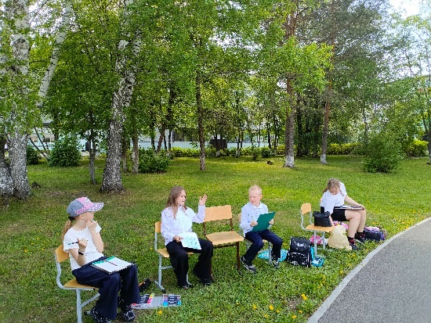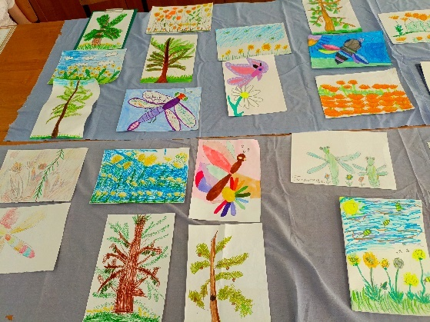
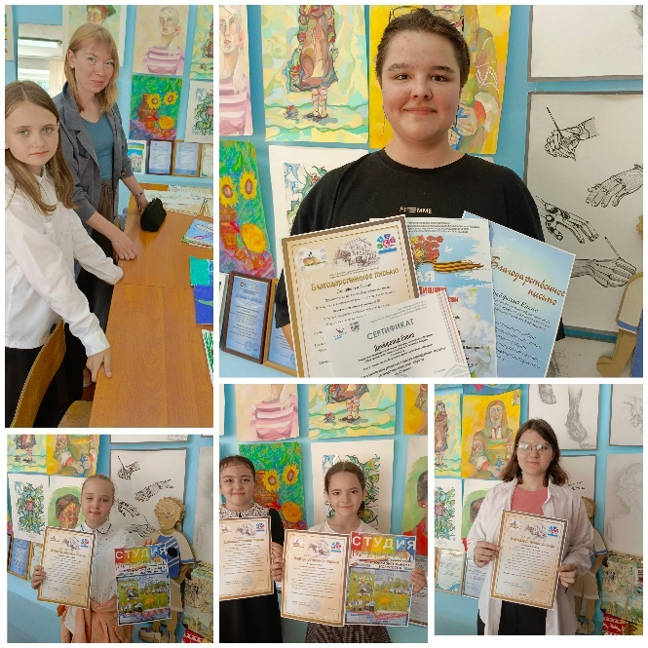

Проект «Путешествие с этюдником»

Важным аспектом является духовно-нравственное развитие через обращение к вечным темам. Например, цикл занятий «Семья», посвященный семейным ценностям, где дети через рисунок выражают свое отношение к близким.
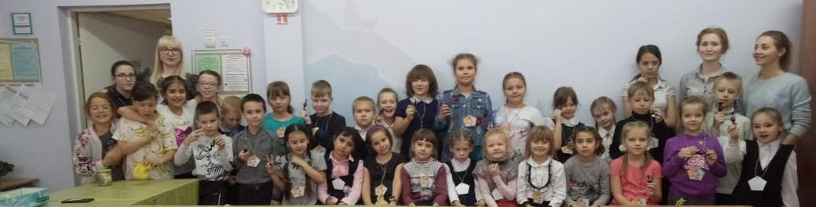

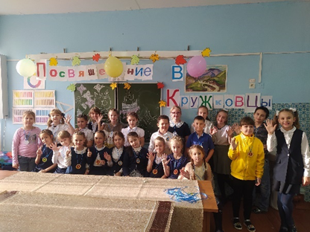

Традиционное мероприятие «Посвящение в кружковцы»
творческих объединений «Волшебная кисточка»

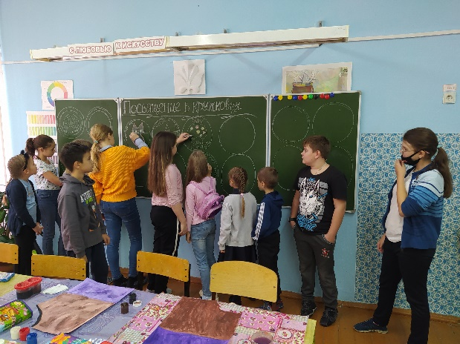
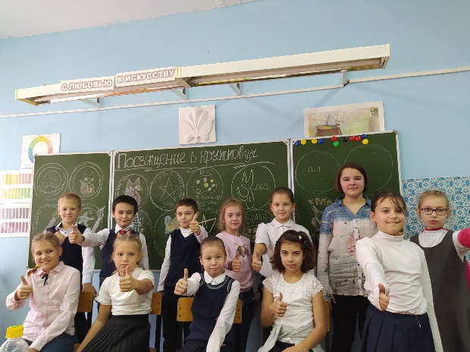

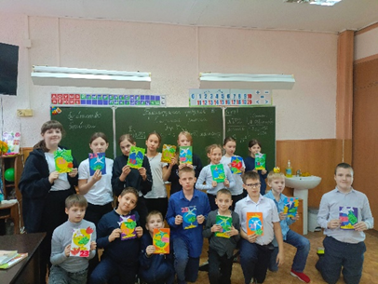
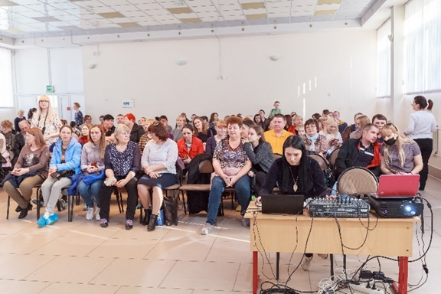

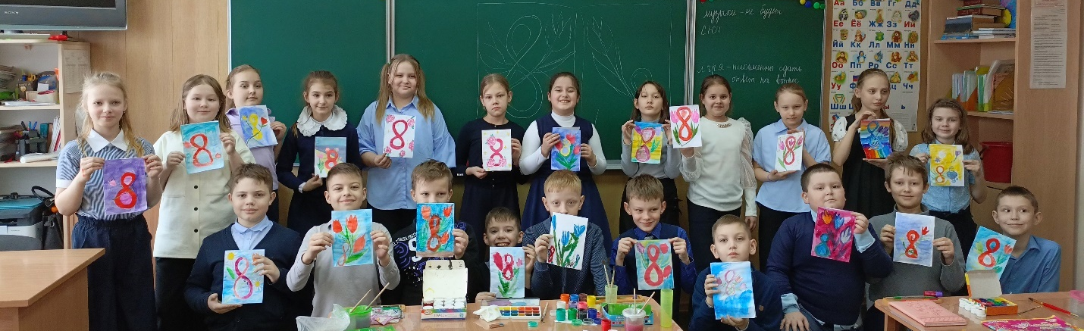

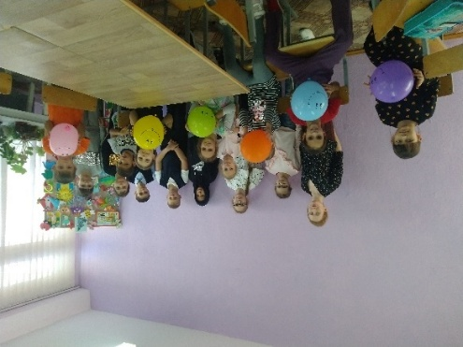
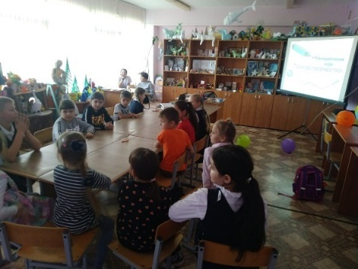
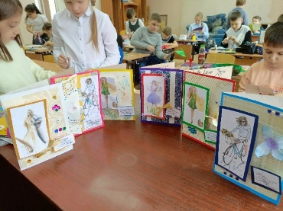

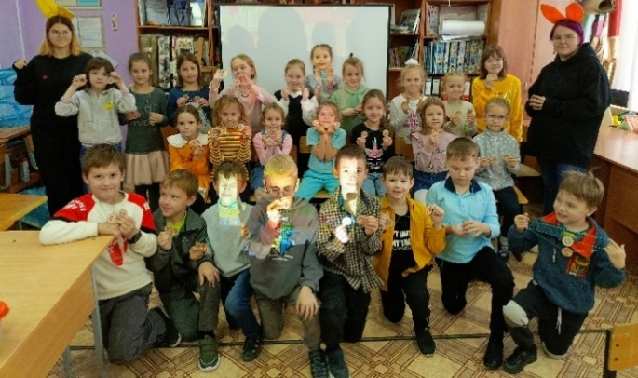
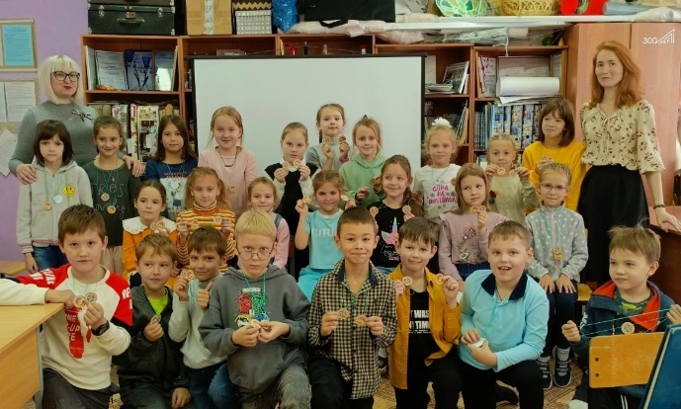

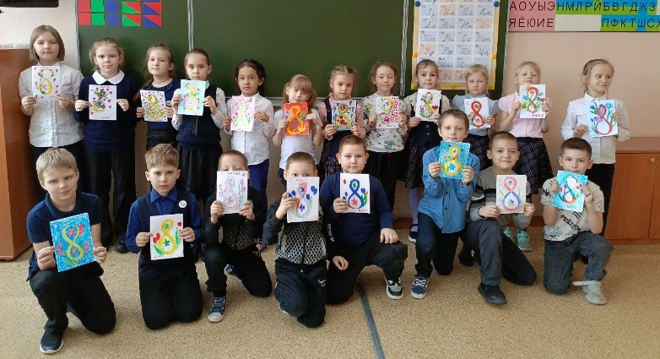
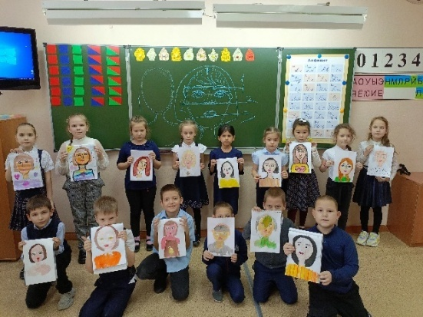

Подготовка и проведение календарных праздников, отчетных мероприятий
«День матери», «День защитника отечества»…

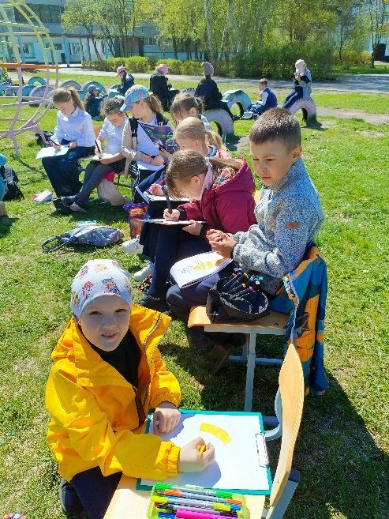
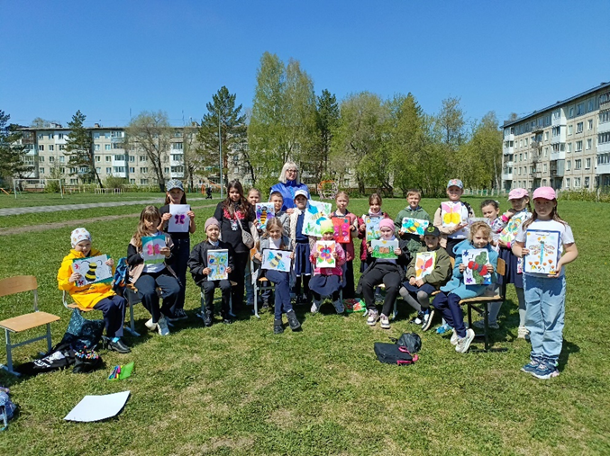

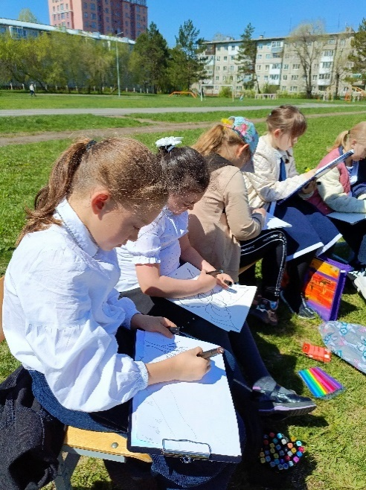

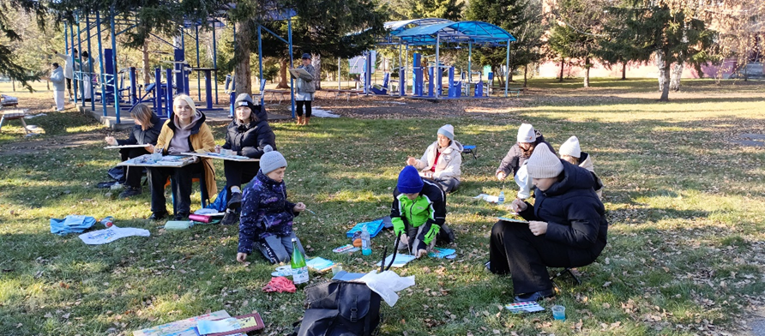

Пленэр «Красота Кемерово», «Красота ОСЕНИ»

Каждый год «Волшебная кисточка» отмечает свой творческий юбилей особенным событием — масштабным арт‑путешествием! Участники отправляются в увлекательное турне по художественным мастерским и атмосферным арт‑пространствам. Это не просто экскурсии: здесь можно заглянуть в закулисье творчества, увидеть, как рождаются картины, пообщаться с художниками и зарядиться новыми идеями. Волшебство искусства становится ближе, а кисти готовы к новым шедеврам!

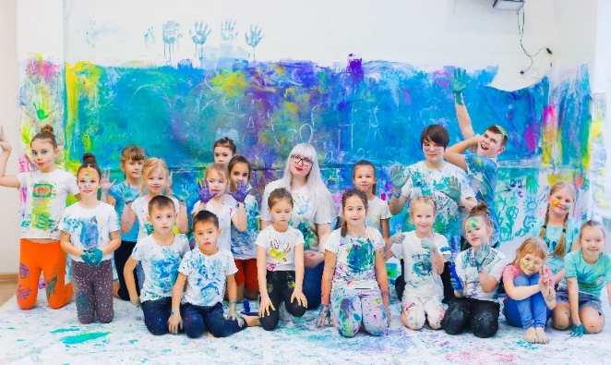
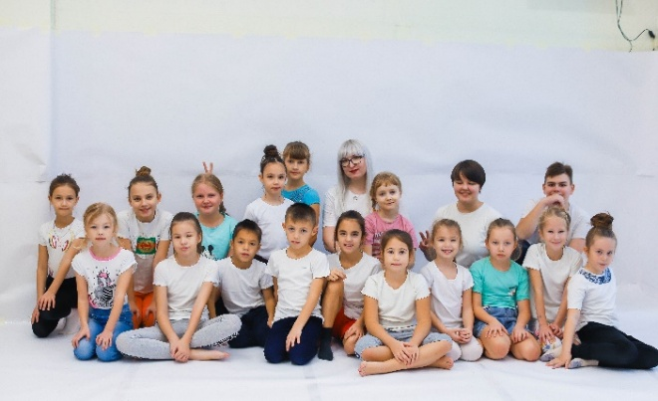

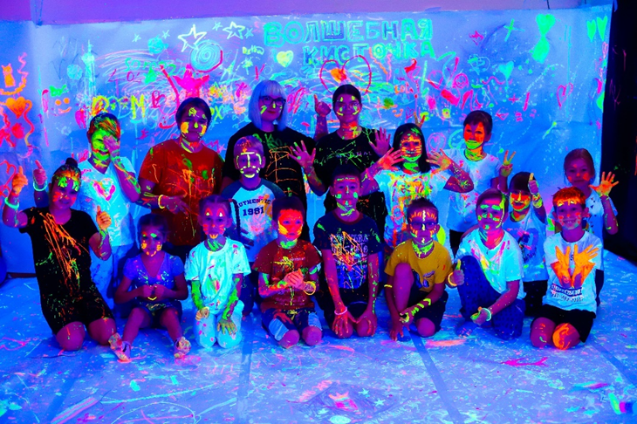

2.3. Трудовое и экологическое воспитание: «Природа и творчество» (Приложение 3)
Перед пленэрной деятельностью мы с ребятами создаем плакаты в защиту «Чистый двор», собираем мусор вокруг школы. «Экологическое, трудовое воспитание - это раздел «Арт-мусор», где мы учим детей видеть вторую жизнь в старых вещах. Создание инсталляций из бросового материала (в рамках фото и видео отчетов) учит бережному отношению к природе и развивает нестандартное мышление».
Формы и методы: Акции, мастер-классы, тематические выставки и рисунки, работа с природными материалами, субботники.
Как это реализуется: Трудовое воспитание реализуется через уважение к инструменту и материалу.
Формирование у обучающихся представлений об уважении к человеку труда, формируется в процессе подготовки и уборки своих рабочих мест, посадкой растений, организации летнего лагеря труда и отдыха; подготовки к соревнованиям, выставкам и другим мероприятиям различного уровня.

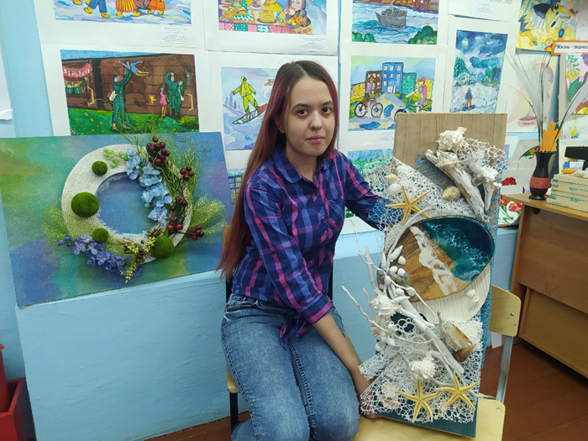

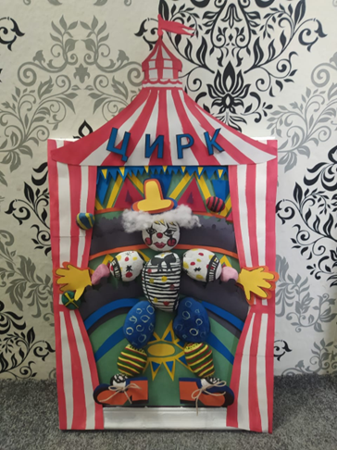
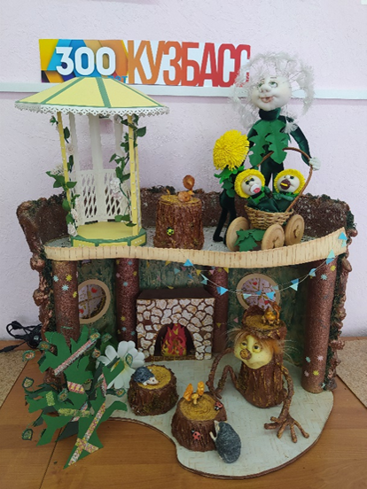

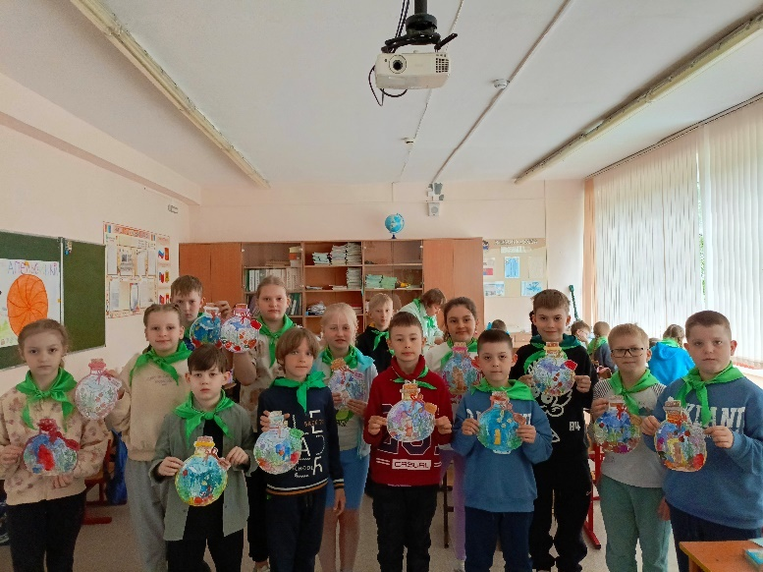
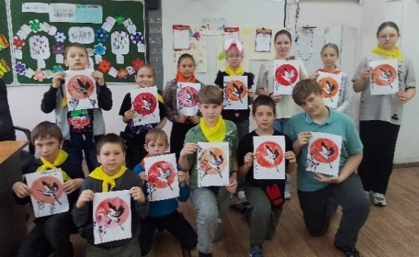

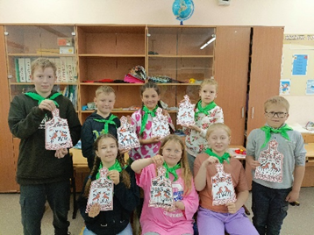

Мастер-классы в лагерях дневного пребывания на темы «Птицы», «Растительный мир», «Народное творчество» и др.
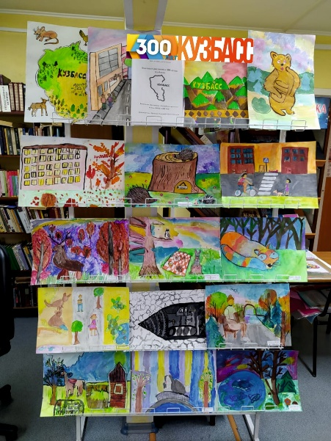
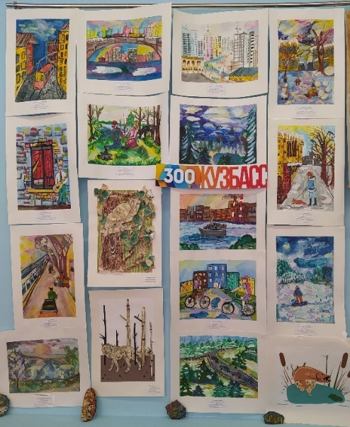

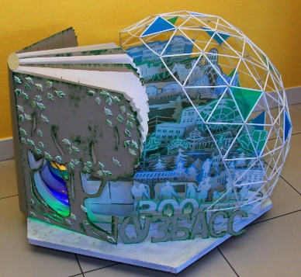

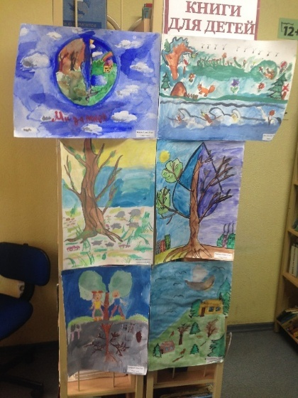
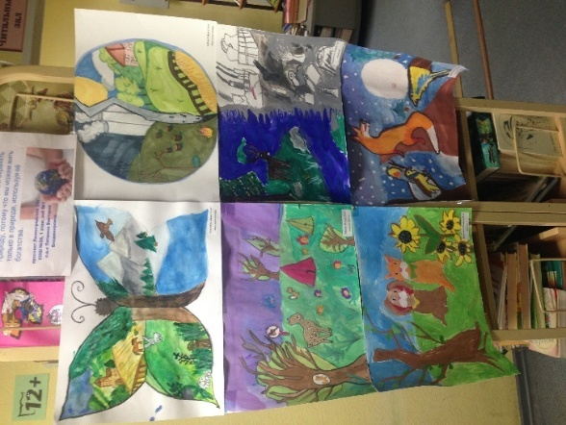

Тематические выставки к 300-летию Кузбасса, «Экология Кузбасса»
2.4. Ценности научного познания и самопознания: «Я — исследователь»
Быть исследователем в «Волшебной кисточке» — значит искать истину через форму и цвет. Наша работа строится на изучении художественных методов: от анализа линий до экспериментов с фактурой. Это не просто создание картин, а способ научного постижения реальности и одновременно глубокий процесс самопознания, где каждый мазок отражает внутренний мир.
Формы и методы: Исследовательские проекты, эксперименты с цветом, рефлексия.
Как это реализуется:
«Стремление к познанию себя и других мы реализуем через метод «Автопортрет в диалоге». Ребенок рисует себя, а затем мы обсуждаем, как его видят другие дети в группе. Это помогает социализации и само принятию».

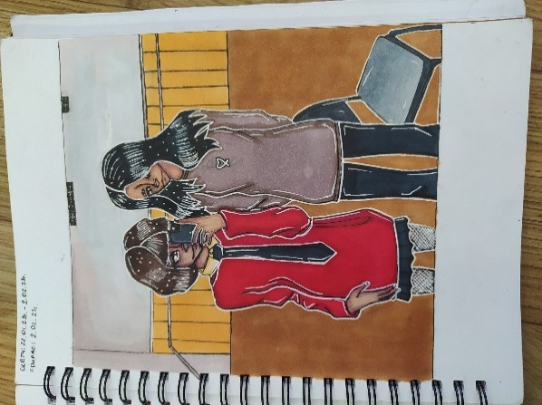
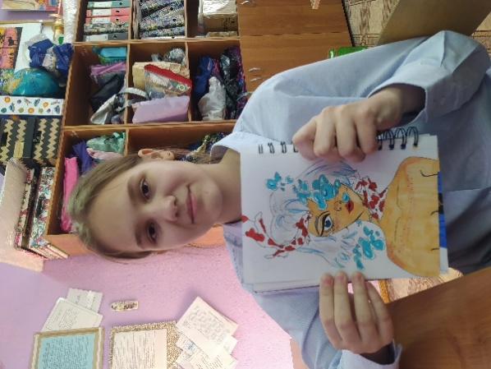

«Автопортрет в диалоге»
«Научное познание проявляется в экспериментальной деятельности: мы изучаем физику цвета (смешение красок, оптические иллюзии с помощью векторной графики)

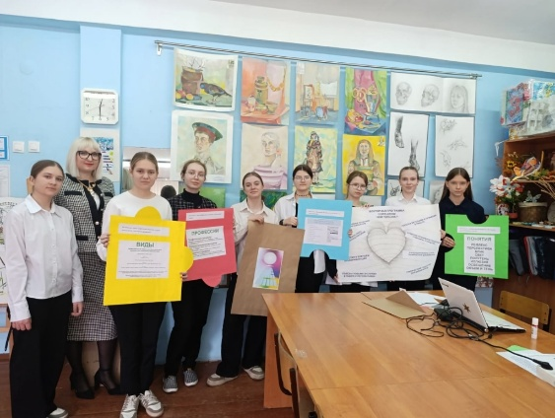

2.5. Физическое воспитание: «Здоровая спина художника»
Как это реализуется:
В объединении «Волшебная кисточка» физическое воспитание — это не спорт ради рекордов, а «гимнастика для вдохновения» и инструмент для развития художественного аппарата. Мы воспитываем тело, чтобы оно помогало душе творить, делая каждый мазок точным, а замысел — свободным.
Методы и приемы физического воспитания в «Волшебной кисточке»
1. Кинезиологические упражнения («Гимнастика мозга»)

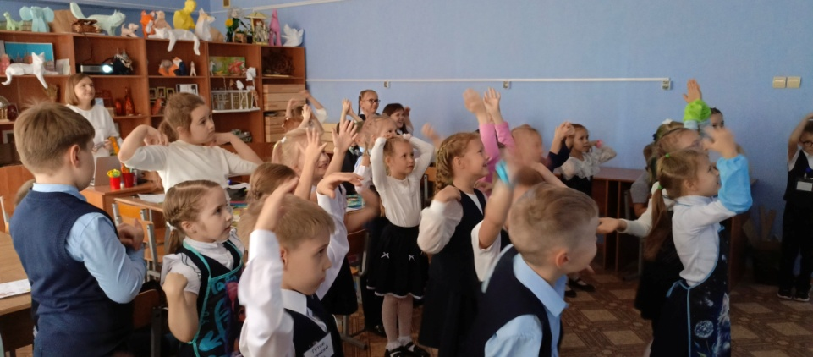

Этот метод нацелен на развитие межполушарного взаимодействия, что напрямую влияет на творческие способности.
Прием «Зеркальное рисование»: Рисование обеими руками одновременно симметричных фигур (например, двух бабочек или волшебных деревьев). Это физически непросто, но синхронизирует полушария, успокаивает ум и подготавливает руку к уверенной работе.
Прием «Ухо-нос»: Левой рукой взяться за кончик носа, а правой — за левое ухо. Одновременно хлопнуть в ладоши и поменять руки. Это веселое упражнение повышает тонус коры головного мозга и отлично «перезагружает» группу перед творческим этапом.
2. Пластические и ритмические этюды
Мы учим чувствовать линию через движение собственного тела.
Метод «Танец кисти»: Под классическую или тематическую музыку дети выполняют плавные движения кистью руки в воздухе, «рисуя» воображаемые образы. Это снимает зажимы в лучезапястном суставе и подготавливает руку к длительной работе за мольбертом.
Прием «Прими позу картины»: Изучая натюрморт или фигуративную композицию, дети пытаются телом повторить форму кувшина, изгиб ветки или позу человека. Это телесное проживание натуры позволяет лучше понять форму и перенести её на бумагу.
3. Динамические паузы с художественным смыслом
Чтобы снять статическое напряжение после сидения за столом, мы используем подвижные игры, связанные с темой занятия.
Игра «Краски рассыпались»: По команде ведущего дети (в роли «капелек краски») хаотично двигаются по мастерской. По команде «Холст!» они должны быстро собраться в группы по цвету или построить заданную композицию. Это развивает реакцию, внимание и чувство ритма в группе.
Прием «Собери мольберт»: Эстафета, где нужно быстро и слаженно перенести этюдники, палитры или баночки с водой. Это воспитывает командный дух и ловкость, необходимые юному художнику.
4. Метод тактильного и сенсорного развития
Физическое взаимодействие с материалами выходит за рамки простого «сидения».
Пальчиковая гимнастика с предметами: Катание между ладонями шишек, массажных мячиков или грецких орехов с проговариванием стихов о красках. Это напрямую стимулирует нервные окончания, отвечающие за мелкую моторику.
Прием «Большой формат»: Периодическая работа на вертикальных поверхностях (настоящий мольберт) или на больших листах бумаги, разложенных на полу. Это задействует крупную моторику (движение всей рукой от плеча), что принципиально важно для формирования правильной осанки и свободы рисунка.
5. Релаксация и психофизическая разгрузка
Восстановление после творческого труда так же важно, как и сам труд.
Визуализации лежа: Дети ложатся на коврики, закрывают глаза и под спокойную музыку представляют, как их руки легкие, как крылья бабочки, или как солнечное тепло разливается по телу. Это снимает мышечные зажимы после интенсивного рисования.
Таким образом, в «Волшебной кисточке» физическое воспитание становится волшебным мостиком между замыслом и его воплощением. Мы растим не просто художников, а здоровых творцов, которые умеют владеть своим телом так же виртуозно, как и кистью.
Мы понимаем, что статичная работа за мольбертом требует разрядки. Поэтому в структуру каждого занятия включены динамические паузы и пальчиковая гимнастика. Тематические физкультминутки («Мы художниками стали, свои плечи разминали») помогают снять напряжение».
«Участие в подвижных играх на пленэрах, спортивно-художественных квестах на свежем воздухе также способствует физическому развитию».

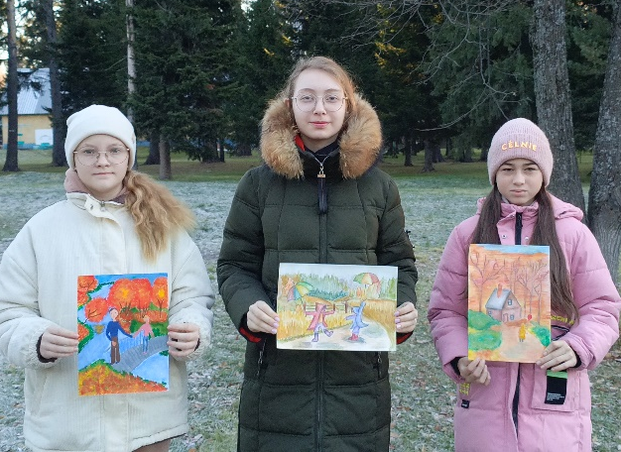
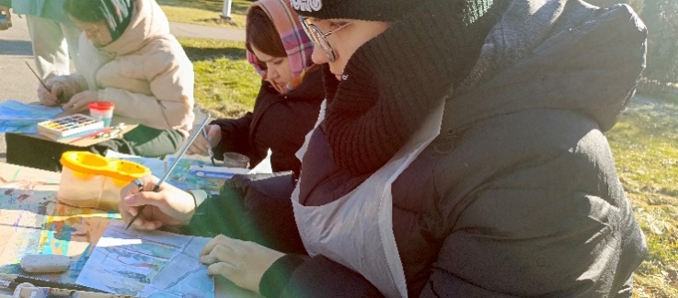

Рисование на свежем воздухе
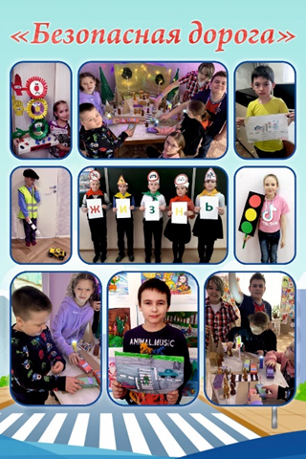
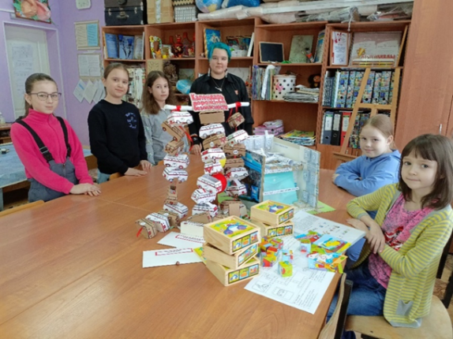
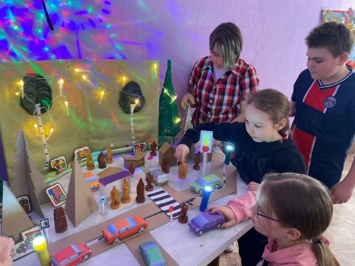

Беседы, игры на тему ЗОЖ, ОБЖ

2.6. Работа с родителями. Воспитание семейных ценностей.
Цель: формирование у обучающихся и родителей (законных представителей) ценностных представлений об институте семьи, о семейных ценностях, традициях, культуре семейной жизни; знаний в сфере этики и психологии семейных отношений. Приложение 4
Задачи:
- формирование активной педагогической позиции родителей;
- вооружение родителей педагогическими знаниями и умениями;
- активное участие родителей в воспитании детей.
При реализации цели и задач, мы руководствуемся следующими принципами взаимодействия с родителями.
1. Доброжелательный стиль общения педагогов с родителями. Позитивный настрой на общение является тем самым прочным фундаментом, на котором строится вся работа педагогов группы с родителями. В общении педагог с родителями не используется категоричность и требовательный тон. Общение с родителями происходит ежедневно, и именно от него зависит, каким будет отношение семьи в целом.
2. Индивидуальный подход. Необходим не только в работе с детьми, но и в работе с родителями. Общаясь с родителями, стараемся чувствовать ситуацию, настроение родителей. При необходимости успокоить родителя, посочувствовать и вместе подумать, как помочь ребенку в какой - либо ситуации.
3. Сотрудничество, а не наставничество. Современные родители в большинстве своем люди грамотные законодательно, осведомленные и, конечно, хорошо знающие, как им надо воспитывать своих детей.
Влияние педагогов на воспитание детей в семье осуществляется посредством различных форм организационно-педагогической работы с родителей.
Исходя из потребностей родителей и необходимостью реализации задач были выбраны разнообразные и эффективные формы сотрудничества. Необходимо отметить, что выбор форм взаимодействия с родителями обуславливает учет этически допустимых норм совместной работы и желание (добровольность) семьи участвовать в данной работе.
Мною используются следующие формы работы:
Традиционные формы.
Родительские собрания проводится (общие родительские собрания, так и по отдельным группам (групповые родительские собрания). На родительском собрании используются мультимедийные презентации, где размещены фото детей в деятельности, короткие видеоролики детей в группе, занятий. Родители к данной информационной форме проявляют большой интерес.
Родительские конференции - родители делятся опытом семейного воспитания. Многие родители стесняются публичных выступлений. Средствами ИКТ современные родители владеют хорошо, поэтому дома, сделав презентацию, они комментируют фото и информацию о достижениях своей семьи в воспитании ребенка, не вставая с места, что создает комфортные для них условия.
Беседа является наиболее распространенной формой индивидуальной работы с родителями по развитию и воспитанию детей.
Работа с родительским комитетом одна из основных форм партнерства с семьей - родительский комитет — это люди, выбранные самими родителями, являются нашими первыми помощниками и выразителями идей и предложений всех родителей группы.
Когда жизнь в условиях самоизоляции изменила основные формы работы педагога с детьми и родителями на дистанционный режим, в этот период мы широко применяли ИКТ в работе с родителями.
Помимо заочной переписки мы широко используем письменное сообщение, выраженное в краткой и лаконичной форме. «Почтовый ящик», сбор вопросов, предложений, советов от родителей.
Во время групповых дискуссий осуществляется анализ конкретных ситуаций и обмен мнениями по предложенным темам.
Мы реализуем форму взаимодействия - курация случая представляет собой индивидуальное консультирование родителей по развитию ребенка, в процессе которого педагог доводит до родителей необходимую информацию, проводит разъяснительную работу, оказывает помощь в выборе методов воспитательного воздействия с учетом возрастных и индивидуальных особенностей ребенка. Посредством такого консультирования создаются условия для разрешения конфликтных и проблемных ситуаций, обеспечивается взаимодействие по реальным событиям.
Активные формы и методы работы с родителями:
- общие и групповые родительские собрания;
- консультации;
- занятия с участием родителей - «Дни открытых дверей»;
- тренинги;
- семинар-практикумы;
- совместное времяпровождение;
- совместные выезды на пленэры, выставки, конкурсы;
- родительские гостиные.
В настоящее время особой популярностью как у педагогов, так и у родителей пользуются родительские собрания нетрадиционной формы.
«Педагогическая лаборатория»: рекомендуется проводить в начале или в конце года. На них обсуждается участие родителей в различных мероприятиях. Проходит обсуждение либо намеченных мероприятий, либо анализируются прошедшие и подводятся итоги.
«Читательская (педагогическая) конференция»: проводится предварительная работа перед собранием, где родителям дается какое - либо задание по определенной теме. Подготовленное задание на конференции обсуждается с различных позиций.
«Аукцион»: собрание проходит в виде «продажи» полезных советов по выбранной теме в игровой форме. Все происходит в виде игры и за каждый совет даются фишки, (т. е. советы продаются за фишки).
«Семинар - практикум»: на собрании могут выступать не только воспитатель, но и родители, и другие специалисты. Совместно с родителями происходит обыгрывание или решение проблемных ситуаций, можно использовать элементы тренинга.
«Душевный разговор»: собрание рассчитано не на всех родителей, а лишь на тех, чьи дети имеют общие проблемы (в общении со сверстниками, агрессивность и др.). Можно провести анкетирование по теме, в конце собрания родителям не дают рекомендаций, а они сами к ним приходят.
«Мастер - класс»: родители демонстрируют свои достижения в области воспитания детей.
«Мозговой штурм» - метод коллективной мыслительной деятельности, позволяющий достичь понимания друг друга, когда общая проблема является личной для целой группы.
«Ассоциации» - на листе бумаги рисуется символ, олицетворяющий проблему или ее существенный момент (что мешает установлению доверия в детском коллективе или педагог для нашей группы) Затем по ассоциации изображают другой символ, пока не придет подходящая идея решения.
На сегодняшний день можно сказать, что у нас сложилась определенная система в работе с родителями:
1. Повысилась педагогическая компетентность родителей в вопросах образования;
2. Увеличилось количество заинтересованных родителей в конструктивном взаимодействии педагогов и родителей;
3. Повысили информирование друг друга об актуальных задачах воспитания и обучения детей и о возможностях детского сада и семьи в решении данных задач;
4. Созданы в условия для эффективны и разнообразных по содержанию и формам сотрудничество, способствующее развитию конструктивного взаимодействия педагогов и родителей с детьми; Средовой подход: «Важную роль играет среда объединения — эстетика кабинета, выставки, доброжелательная атмосфера. Приложение 6

5. Увеличилось количество семей воспитанников, участвующих в совместных с педагогами мероприятиях, организуемых в районе (городе, области);
6. Родители стали более довольны условиями, имеющимися в ДОО для взаимодействия с семьями воспитанников.

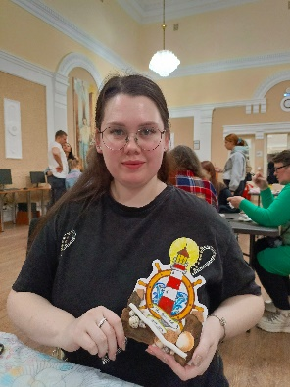

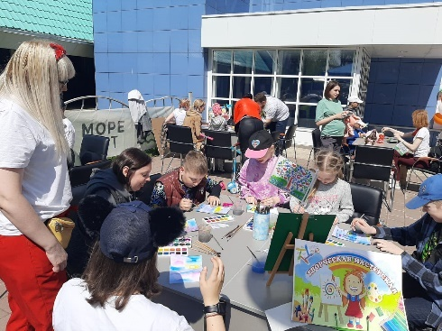

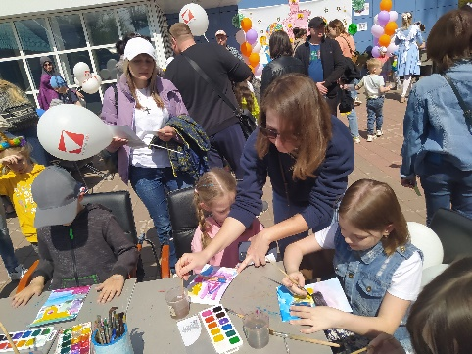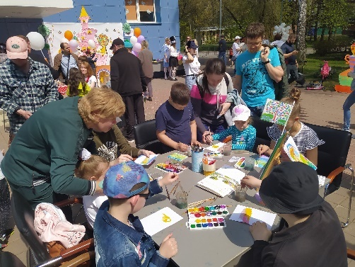

Активные формы и методы работы с родителями
Всероссийская акция «Игра 4D »

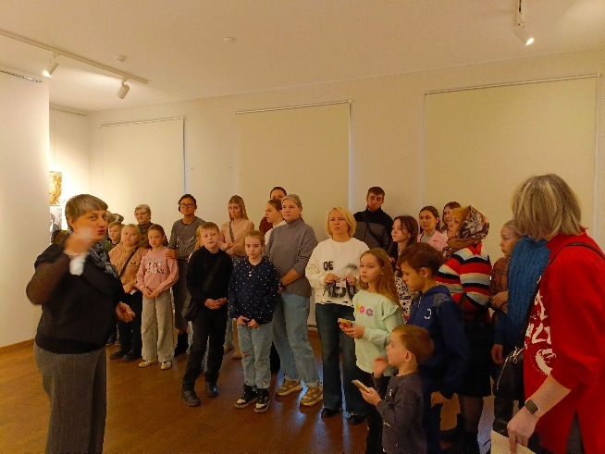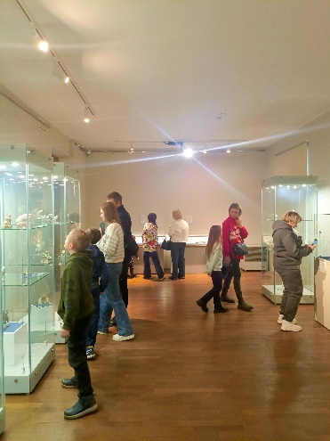

Совместное посещение выставки по ДПИ и ИЗО
«Самое близкое» и «Оживший камень»

Проведенный анализ и обобщение опыта воспитательной работы в творческом объединении «Волшебная кисточка» позволяют сделать однозначный вывод о том, что изобразительное искусство в данном контексте выступает не просто как область передачи специальных знаний и умений, а как мощный и многофункциональный инструмент формирования всесторонне развитой, гармоничной и социально ответственной личности.
Календарный план воспитательной работы. Приложение 5
Система воспитательной работы, сложившаяся в объединении, носит комплексный и целостный характер. В отличие от узко предметного подхода, педагогический процесс здесь выстроен таким образом, что каждая тема, каждый творческий проект решают широкий спектр воспитательных задач. Это достигается путем органичного синтеза образовательной деятельности и внеурочной работы, где главным инструментом воспитания является сама творческая атмосфера и социально значимая направленность создаваемых работ.
Ключевым итогом деятельности объединения можно считать успешную реализацию модели «Воспитание через творчество и для жизни». Рассматривая содержание работы по отдельным направлениям, мы видим устойчивую положительную динамику:
1. Гражданско-патриотическое и духовно-нравственное воспитание в «Волшебной кисточке» реализуется через обращение к истории Родины, ее культурному наследию и традициям. Практика показывает, что участие в тематических выставках, посвященных знаменательным датам и событиям, формирует у обучающихся не просто интерес к истории, а чувство сопричастности к судьбе своей страны, уважение к ее защитникам и труженикам.
2. Эстетическое воспитание, являясь профилирующим для художественного объединения, выходит за рамки обучения технике рисунка и живописи. Оно направлено на формирование у детей «чувства прекрасного» в повседневной жизни, умения видеть гармонию в природе и человеческих отношениях, что напрямую коррелирует с задачами духовно-нравственного развития.
3. Экологическое и трудовое воспитание в практике объединения неразрывно связаны. Организация пленэров с целью изучения и отображения красоты родной природы воспитывает экологическую культуру. Трудовое воспитание проявляется в кропотливой работе над художественным произведением, подготовке выставочных экспонатов и оформлении пространства — это формирует дисциплину, ответственность за результат и уважение к чужому труду.
4. Развитие ценностей научного познания в контексте художественной деятельности раскрывается через изучение теории цвета, законов перспективы, композиции, истории искусств и различных техник. Дети учатся анализировать, сравнивать, исследовать натуру и исторические образцы, что развивает их интеллектуальный потенциал и познавательную активность.
5. Здоровьесберегающий аспект и физическое воспитание находят свое отражение в организации образовательного процесса. Смена видов деятельности, обязательные динамические паузы и физкультминутки во время занятий, а также активный отдых на пленэрах способствуют сохранению физического и психологического здоровья. Развитие мелкой моторики напрямую связано с развитием когнитивных функций.
6. Работа с родителями в объединении «Волшебная кисточка» строится на принципах партнерства и сотворчества. Вовлечение семей в совместные проекты, конкурсы, выставки и праздники создает единое воспитательное пространство «педагог — ребенок — родитель». Это не только повышает мотивацию ребенка, но и способствует укреплению семейных ценностей, гармонизации детско-родительских отношений через совместное творчество.
Обобщая вышесказанное, можно сделать следующие основные выводы:
В творческом объединении «Волшебная кисточка» создана и успешно функционирует эффективная система воспитательной работы, охватывающая все ключевые аспекты формирования личности: от гражданской идентичности до физического здоровья.
Специфика художественной деятельности позволяет интегрировать воспитательные задачи в образовательный процесс естественно и органично, избегая формализма и назидательности.
Результатом практической деятельности является воспитание не просто художника-исполнителя, а гражданина, патриота, человека с активной жизненной позицией, развитым эстетическим вкусом, ответственным отношением к природе, труду и своему здоровью, а также способного к научному познанию мира.
Сложившаяся система работы с родителями доказывает свою эффективность как фактор, усиливающий воспитательное воздействие и обеспечивающий преемственность семейных и общественных ценностей.
Таким образом, представленный опыт воспитательной работы творческого объединения «Волшебная кисточка» является актуальным, педагогически целесообразным и заслуживает распространения в системе дополнительного образования как эффективная модель формирования гармонично развитой личности средствами искусства.

